

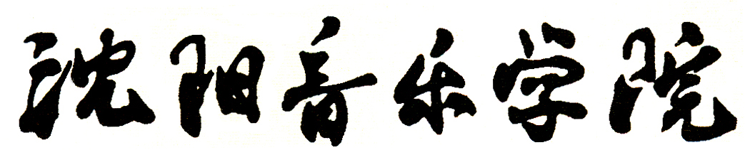

SHENYANG CONSERVATORY OF MUSIC

研究生报考作品（乐谱）

作 品 名 称

报考院系所
报考研究方向
考生编号
考生姓名
本科毕业院校
本科毕业专业

沈阳音乐学院研究生部制

